Tipo abstrato de dados Pilha: Uma implementação do método min
Jaqueline Zacher, Marcelo Pickler
Bacharel em Engenharia de Software/Sistemas de Informação
Universidade da Região de Joinville (UNIVILLE) – Joinville, SC – Brazil
{Jaqueline.zacher,Marcelo.pickler}@univille.br

1. Introdução

O objetivo deste trabalho é criar um método atuando com uma complexidade O(1) de tempo, que possa mostrar o menor elemento contido na pilha utilizada.

2. Método min
O método min tem como objetivo retornar o melhor elemento do stack.

3. Implementação do método min
Para implementar este método foram criados dois stacks, um recebendo os valores do push e guardando-os em ordem, enquanto um segundo stack receberia o elemento do primeiro push e os demais seriam comparados, qual seria o menor, o elemento recebido pelo push ou o elemento contido no stack 2. Caso o elemento do segundo stack seja maior, então o elemento recebido pelo push assume a posição do topo do segundo stack, caso contrário o elemento já contido no stack 2 é repetido e colocado como topo. Assim mantendo o menor elemento sempre no topo do stack secundário.

Veja abaixo o pseudocódigo:

insere elemento stack;
insere elemento stack2;
se stack2 = a nulo então:
escreva pilha vazia;
se não:
se elemento do topo do stack2 < que elemento inserido:
então insire o elemento então no topo do stack2 novamente no stack2;
se não:
insire o elemento no stack2;
fim
fim
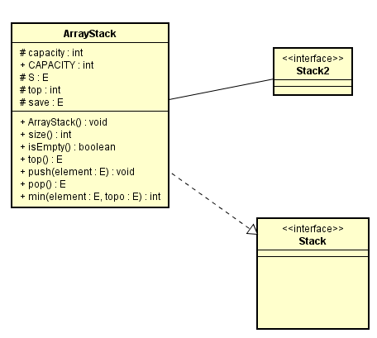

4. Testes unitários do método min

Referências
Knuth, D. E. (1984), The TeXbook, Addison Wesley, 15th edition.

